附件3
博士学位申请工作程序
博士研究生申请学位按以下程序进行：
一、预答辩
下载《学位论文预答辩意见书》，举行预答辩会，预答辩会由院（系）组织。学术型博士预答辩会至少应有3位正高职称专家或博士生导师参加（含导师），工程博士预答辩会应由3-5名导师组成员以外的具有正高职称的同行专家或博士生导师参加，其中校外企业（行业）专家不少于1名。预答辩通过后，申请人根据预答辩会上专家所提的意见对学位论文作进一步的修改和完善。
二、学位论文检测
预答辩通过、且完成对学位论文的修改后，申请人向校图书馆提交学位论文学术不端行为检测的申请（采用线上办理，具体流程见《关于2022年上半年毕业研究生学位授予相关工作安排的通知》附件4）。
图书馆使用“学位论文学术不端行为检测系统”对学位论文进行检测，并出具论文检测报告单，每篇学位论文只可检测1次。导师、院（系）以论文检测报告单为辅助材料，审查学位论文是否存在学术不端行为，并在《论文送审申请表》中签署意见。具体实施办法见《研究生学位论文学术不端行为检测的管理办法》。
三、论文评审费转账
通过学校统一门户登陆“财务网上综合服务平台”办理校内转账：收入项目编号：j2yj-G2040010，转账金额：1800元（外国语撰写的学位论文评审费为3000元）；“用途”一栏请务必写上“院（系）+学号+姓名博士学位论文评审费”。
四、学位论文送审申请资格审核
导师审阅学位论文，检查学位论文的撰写是否符合《学位论文撰写规范》，并对申请人的思想政治方面、学位论文中意识形态方面的内容进行严格审查。论文送审申请经导师同意后，学位申请人持以下材料进行论文送审资格审核（学术型博士至所在院（系），工程博士至研究生院办理）：
1. 论文送审申请表(一式两份)
2. 预答辩意见书
3. 图书馆出具的论文检测报告
4. 教学实践报告书（在职委培、工程博士除外）
5. 十五份讲座票（参加国际会议并发表论文可折算为五份，工程博士除外）
6. 《工程类博士专业学位研究生工程实践报告》（仅限2014/2015/2018级及以后的工程博士提交）。
7. 学术成果证明材料：
（1）已发表的学术论文原刊（审核后返还）、学术论文复印件（包括封面、目录、论文首页等）、相关收录检索证明及其复印件(有分区和影响因子要求的院（系）还需提供分区及影响因子证明)，或科技、工程成果证明及其复印件，复印件上需经导师签名并签署“与学位论文相关”的意见；
（2）尚未发表的学术论文的录用证明及投稿论文，投稿论文需经导师签名并签署“情况属实，与学位论文相关”意见。
至院（系）审核前5天，须在“研究生系统”录入用于申请学位的学术成果信息并提交，并在“学位服务”上传学位论文（PDF版，命名格式：10561_学号_LW.pdf；实行“双盲”评审的学位论文，须使用“双盲”评审专用模板，隐匿申请人及导师姓名）和中文摘要（TXT版，命名格式：10561_学号_ZY.txt）。工程博士学位论文、涉密学位论文除外。
院（系）审核以上材料及学位论文的撰写、排版格式是否符合《华南理工大学研究生学位论文撰写规范》（送审版学位论文须去掉提名页），并对申请人的思想政治方面、学位论文中意识形态方面的内容进行严格审查。
审核通过后，学术型博士学位论文由学位办公室将电子材料上传至教育部学位与研究生教育发展中心“学位论文质量监测服务平台”选聘专家进行评审；工程博士学位论文由学位办公室委托院（系）选聘5 名校外具有正高职称及工程应用研究背景的专家对学位论文进行评审。博士生可登录“研究生系统”-“学位服务”查询送审申请审核情况、查询及下载评审结果、查看是否可以申请答辩的处理意见。评审时间为35个工作日左右，学位办公室将根据论文提交时间适时催返评审结果，请博士生及导师耐心等待。若出现根据专家评审结果（含加送）判定为“送审不通过”的学位论文时，院（系）须即时向申请人及其导师送达《告知书》。
五、送审通过后，办理论文答辩手续
1.确定答辩委员会成员
答辩由院（系）组织，须在校内举行。
博士生答辩委员会成员需满足以下条件：
学术型博士学位论文答辩委员会由不少于5名同行专家组成，成员应当是具有正高职称的专家或博士生导师，博士生导师应达到答辩委员会人数的半数以上，成员中至少有1名外单位专家。答辩委员会委员应仍在从事教学和科研工作，具有较高的学术水平，对本学科科研前沿和发展动态比较了解。参加论文答辩委员会的专家，要坚持标准，保证论文答辩的质量。答辩委员会主席，应由相同学科具有博士生导师资格者担任。导师可以担任本人指导研究生的答辩委员会成员（学位论文评审结果含“重大修改”或“不同意答辩”者、同等学力申请博士学位者除外），但不能担任主席。
工程博士学位论文答辩委员会由7名同行专家组成，答辩委员应当是工程博士授权高校的教授或相当技术职称的同行专家、科研院所和大型企业的教授级高级工程师，其中至少有2名具有工程应用研究背景且为本校及申请人所在单位以外的专家，博士生导师应达到答辩委员会人数的半数以上，答辩委员会主席由相关领域具有博士生导师资格者担任。导师组成员不能担任主席。
如果博士学位论文评审结果均为“同意答辩”或“适当修改”，无重大异议（重大异议即评审结果有1份及以上为“重大修改”或“不同意答辩”，下同），其学位论文答辩委员会组成名单的产生及答辩组织工作如下：（1）可由导师提出学位论文答辩委员会组成名单，报学院（系）学位评定分委员会审核确定。具体答辩工作可由导师组织，学院（系）监督；（2）如果导师放弃提出学位论文答辩委员会组成名单，则由学院（系）确定学位论文答辩委员会组成名单，并统一组织答辩。
如果博士学位论文评审结果有1份及以上重大异议，则由学院（系）学位评定分委员会按照学校要求确定学位论文答辩委员会组成名单，并统一组织答辩，同组答辩博士生的导师可共同提出1-2个不建议参加本组答辩委员会的名单。
答辩委员会秘书应为我校在职教师或全职博士后，熟悉工作职责及答辩程序，协助处理答辩环节的各项事务，包括论文评审材料的寄送、录音录像文件的整理与移交、答辩过程中的材料传递、答辩委员会决议起草、答辩会务和接待工作、学位档案材料整理等。
2.答辩前5天，登录“研究生系统”-“学位服务”认真提交学位及答辩信息，填写完整、核对无误后提交（填报信息将在授予学位后上报教育部，用于学位信息查询与认证）；用A4纸单面打印由系统自动生成的《授予博士学位人员资格审批表》(以下简称“《审批表》”)。
已参加学位（毕业）相片采集的申请人，登录“学信网（www.chsi.com.cn）-学历图像校对”下载相片电子版后上传至“博士答辩信息管理”页面。尚未参加学位（毕业）相片采集的申请人，可暂不上传（不影响答辩及学位申请），需及时与新华社广东图像采集中心联系并采集相片（地址：广州市府前路21号，电话：020-83398378）。
3.论文答辩申请资格审核
答辩前5天，学位申请人持以下材料进行论文答辩资格审核（学术型博士生至所在院（系），工程博士生至研究生院办理）：
（1）《博士学位（毕业）论文答辩及授予学位审批材料》一式两份（以下简称“《审批材料》”，A4纸单面打印，暂勿装订）；
（2）《审批表》一份；
（3）学位论文一本（现场检查后返还）；
（4）《学位论文审定意见表》（限论文评阅结果有异议的博士生）；
（5）《博士研究生发表学术论文承诺书》（限申请答辩时提交审核的学术论文中至少有1篇已公开发表、尚未公开发表的学术论文已被国外SCI检索源期刊或各学位评定分委员会指定的本学科国际重要学术期刊正式录用的申请人）。
院（系）审核以上材料通过后，即时在“研究生系统”确认审核通过，在《审批材料》中签名确认，向申请人发放聘书和答辩公告。将申请人《审批材料》、学位论文等答辩环节所需材料装入学位档案袋。
答辩前3天，对答辩秘书进行培训，并将同组答辩人的档案袋、答辩表决票转交答辩秘书，并即时做好《答辩表决票台账》（分为申请毕业及学位答辩者（黄色）、仅申请学位答辩者（蓝色）两个版本）。
学校教学督导委员会将根据“研究生系统”中的答辩信息安排督导员进行答辩巡视。院（系）务必于答辩日期5天前在“研究生系统”对已通过答辩资格审核的答辩信息进行审核确认；审核确认后，如答辩信息临时发生调整，务必通知学生于答辩前重新办理答辩手续，并及时报告督导员。
六、学位论文答辩
1.学位论文的答辩按照“华南理工大学研究生学位论文预答辩和答辩的基本程序”进行，全程录音录像。学校教学督导委员会将安排督导员进行答辩巡视。
2. 答辩费用的支取参照学校财务处相关规定办理。
3. 答辩会后，答辩秘书/记录员完成以下工作：
（1）记录员整理答辩记录，答辩秘书复核后录入电脑并填写至《审批材料》，打印后签名确认。
（2）答辩秘书整理答辩委员会提出的学位论文存在的问题或修改意见，向答辩通过者及其导师提供《答辩通过后学位论文修改情况审查表》、答辩委员会委员签名的答辩决议书复印件。
（3）答辩秘书于答辩后3日内将以下材料送交院（系）：
①录音录像文件（文件命名格式为“院（系）一答辩日期—答辩地点-答辩人姓名”，同组答辩人可保存为1个文件）送交院（系）审查和留存。
②学位档案袋（内装：答辩表决票（数量与答辩委员人数一致）、《审批材料》《学位论文审定意见表》《审批表》）；
③答辩不通过者的《告知书》。
4. 院（系）接收以上材料时，应当场清点，并做好《答辩表决票台账》；审核通过后，即时将申请人答辩结果录入“研究生系统”（答辩结果通过或不通过均需录入）。出现答辩结果为不通过的学位论文时，院（系）即时向申请人及其导师送达《告知书》。
七、提交学位申请材料
博士生答辩通过后，应在各批次答辩截止日期前，完成学位论文的修改并送交导师审查通过后，向院（系）提交以下材料：
1.学位论文2本（原创性声明以及使用授权书必须亲笔签名，并在末页附上答辩委员签名的答辩决议书复印件）
2.《答辩通过后学位论文修改情况审查表》
注：涉密学位论文由博士生密封后直接交至学位办公室，其他部门不得留存。
八、学位评定分委员会审议
分会召开会议审议学位申请人材料，确认申请人达到申请学位的条件后，在各批次规定的时间前召开会议对学位申请进行审议、表决，并对以下几种情况的学位申请人材料进行重点审议：
1.学位申请过程中存在异议的学位申请人，包括：
（1）学位论文评审结果存在较大异议（重大修改或不同意答辩）者；
（2）重新进行学位论文答辩者；
（3）校学位评定委员会或学位评定分委员会二次审议申请学位者；
（4）学位评定分委员会对学位申请表决时，表决结果中有弃权或反对票者。
2.学位论文学术不端行为检测重复率超过30%的学位申请人；
3.导师退休、离职或长期不在校的学位申请人；
4.导师出现研究生培养质量问题的学位申请人；
5.延期毕业2年及以上的学位申请人；
6. 导师延期同意学位申请提交分会审议者。
出现分会表决结果为不同意授予学位者的学位论文时，分会应提出学位论文存在的问题或修改意见，并决定该生再次向分会提交学位申请前是否需要再次进行答辩；分会秘书现场起草《学位评定分委员会决议书》《告知书》，经分会讨论确定后生效。
分会会议结束后，各分会即时完成以下工作：
1.将表决结果录入“研究生系统”（表决结果通过或不通过均需录入），并在各批次规定的时间前将以下材料报送至学位办公室：
（1）分会会议纪要；
（2）分会同意（不同意）授予博士学位人员名单、表决票汇总票；
（3）博士学位申请审议材料：《学位申请过程中存在异议的学位申请人相关记录汇总表》；《学位评定分委员会关于重点审议的学位申请人材料的情况汇报》（主要内容包括：重点审议的学位申请人名单及基本情况，分会对学位论文是否达到所申请学位要求的把关措施、审查程序、审查结论等）；
2. 通知分会表决结果为“建议授予学位”的申请人，于分会会议结束后5日内，将最终版的学位论文电子版提交图书馆的“学位论文提交系统”，确保全部申请人的学位论文均按时上传。
3. 出现分会表决结果为“不同意授予学位”者时，将不同意授予学位者的《告知书》送达申请人，《学位评定分委员会决议书》送达导师。
九、校学位评定委员会审议
校学位评定委员会召开会议，对各分会报送的学位申请进行审议。表决通过后，授予博士学位，制发学位证书。
十、领取学位证书
博士学位获得者领取毕业证书后，凭有效身份证件领取学位证书。委托他人领取学位证书时，被委托人须携带委托人亲笔签名的委托书、被委托人身份证原件、双方身份证复印件。
定向、外单位委托培养的博士学位获得者的学位证书由我校相关部门寄送至定向、委托培养单位。
十一、其他事项
1.根据《华南理工大学博士研究生申请学位发表学术论文的规定》和《关于学术论文尚未公开发表的博士研究生申请博士学位相关规定的通知》，只能申请毕业暂不能申请学位的博士生，在毕业后两年内学术成果全部公开发表后，于各批次学位授予工作规定的答辩截止时间前持相关材料证明（期刊原件、封面、目录及学术论文全文复印件或专利授权书原件及复印件）至所在院（系）办理审核手续，审核通过后，方可向分会提交学位申请。
2.学位申请人必须经过有关部门的审批并办理相关的手续后方可进行论文送审、答辩。如果违反规定未经审批就擅自组织论文送审、答辩，或学位办公室对录音录像文件抽查结果为不合格，该送审、答辩无效，除在校内进行通报批评外，还将暂停或取消其申请学位的资格。
3.学术型博士学位论文封面纸：230g金色卡纸；专业学位博士学位论文封面纸：230克浅黄色卡纸。如下图：


博士学位论文答辩、学位申请流程图

指导教师审定论文，学院组织预答辩会，进一步修改、完善论文

向校图书馆提交检测申请（采用线上办理，具体流程见《关于2022年上半年毕业研究生学位授予相关工作安排的通知》附件4）

提交学位论文电子版进行检测

1.通过学校统一门户登陆“财务网上综合服务平台”办理校内转账：收入项目编号：j2yj-G2040010，转账金额：1800元（外国语撰写的学位论文评审费为3000元）；“用途”一栏请务必写上“学院+学号+姓名博士学位论文评审费”

答辩前3个月
修完培养计划所列课程，成绩合格。在学期间发表学术论文达到规定要求，完成学位论文的撰写

2.至所在学院进行论文送审申请资格审核，携带：
（1）论文送审申请表(一式两份)
（2）预答辩意见书
（3）经导师审核过的图书馆出具的论文检测报告
（4）教学实践报告书（在职委培、工程博士除外）
（5）十五份讲座票（参加国际会议并发表论文可折算为五份，工程博士除外）
（6）《工程类博士专业学位研究生工程实践报告》（仅限2014/2015/2018级及以后的工程博士提交）。
（7）学术成果证明材料：已发表的学术论文原刊、复印件或科技、工程成果证明及其复印件；尚未发表的学术论文录用证明及投稿论文。已发表的学术论文复印件/尚未发表的投稿论文需经导师签名并签署“情况属实，与学位论文相关”意见。
审核前，须在“研究生系统”提交学术成果相关信息；并上传学位论文（PDF版）、中文摘要（TXT版）。工程博士学位论文、涉密学位论文除外。

办理学位论文送审手续

专家评审论文，评审意见回收齐全

至“研究生系统”-“学位服务”查询、下载评审结果及查看处理意见。
接下页
成果均发表或提交承诺书者
学术论文尚
未全部公开
发表暂不能
申请学位者
发放学位证，移交学位档案
校学位评定委员会审议、表决
学位评定分委员会审议、表决

办理学位论文答辩手续
注：1.有关表格材料务必登录研究生院主页“学位授予”→“博士学位授予”→“下载专区”下载，勿拷贝他人电子版；
2. 详细流程见《博士学位申请工作程序》。
续前页
1.答辩前5天，登录“研究生系统”-“学位服务”提交论文答辩申请，录入相关信息后打印《审批表》及学位信息表

2.至所在学院进行论文答辩申请资格审核，携带：
（1）《审批材料》一式两份（暂勿装订）
（2）《审批表》1份（共2页）
（3）学位论文1本
（4）审定意见表
（5）发表学术论文承诺书（限学术论文全部公开发表前可申请学位者）

毕业后两年内，持学术论文发表证明材料至学院审核

“博士论文评审费”的校内转账方式
使用导师业务费（Y2）或科研经费（一般是横向）支付博士论文评审费，请通过学校统一门户登陆“财务网上综合服务平台”进行操作。

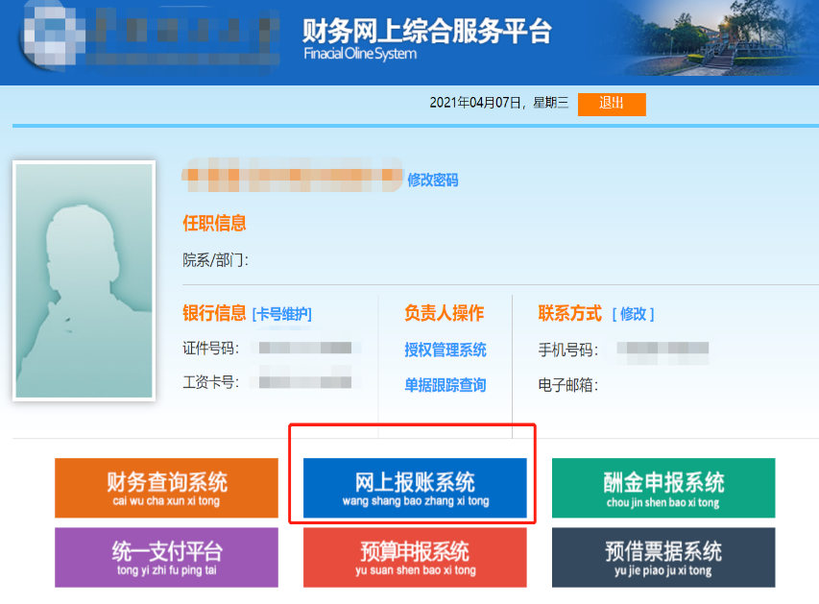
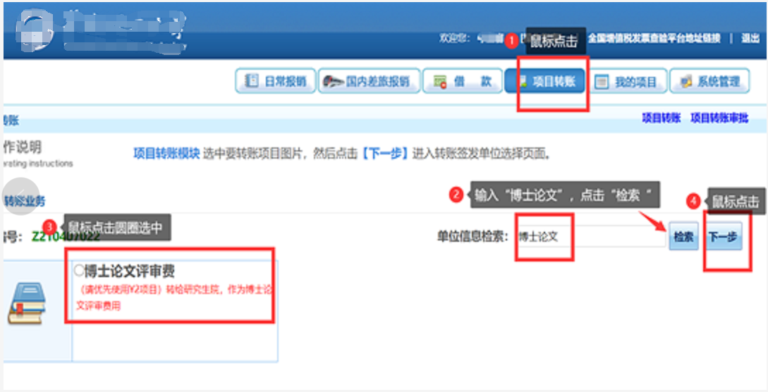
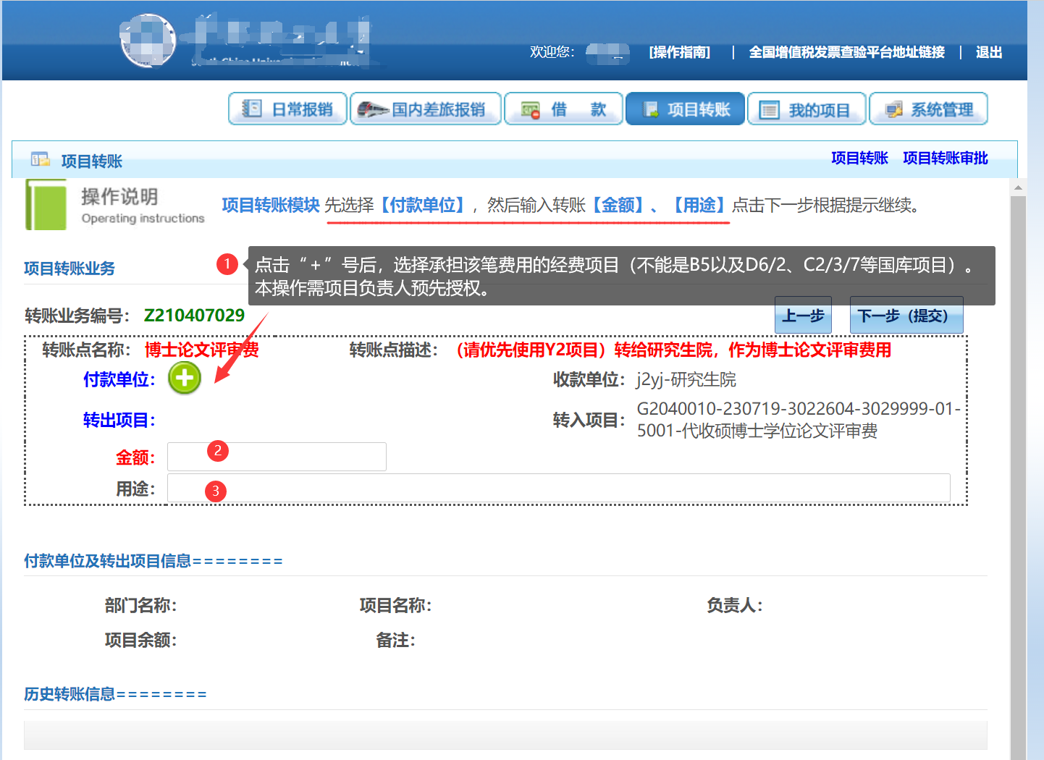

选填完毕后，点击“下一步（提交）”，生成网报单。将网报单打印后，交给学院财务人员（学院没配备财务人员的，请按校区投递至报账大厅的自助投递机）。
备注：
（1）无需交回单给教务员，研究生院相关负责人可以在网上查看转账记录。
（2）不能使用B5，以及D6/2、C2/3/7等国库项目经费支付博士和硕士论文评审费。
（3）“用途”栏请务必写上“学院+学号+姓名博士学位论文评审费”。
“用途”一栏请务必写上“学院+学号+姓名博士学位论文评审费”。

